SEMANA N°: 1 Junio | ASIGNATURA: Química 7 Básico
GUÍA DE APRENDIZAJE
Profesor(a): ______Patricio Vásquez_______
Nombre Estudiante: |  | Curso: 7 Básico
Unidad: Mezclas

Objetivo de Aprendizaje: Comprender, analizar y aplicar los conceptos relacionados con mezclas
Recursos de aprendizaje a utilizar:
Libro , ppt, internet
Instrucciones: Responda (Las respuestas la coloca en su cuaderno)

INTRODUCCION MEZCLAS

Como recordarás, la materia está formada por átomos, loa átomos de un mismo tipi se unen para producir sustancias simples o elementos, y la unión de elementos diferentes genera compuestos químicos, ambos pertenecen al grupo de sustancias puras. Cuando compuestos diferentes y/o se reúnen constituyen dos tipos de mezclas, las homogéneas, en las que sus componentes no se perciben a simple vista (una sola fase); tal es el caso del aire, en el cual el oxígeno se une a gases como el vapor de agua, nitrógeno, argón y metano; y las heterogéneas en donde se pueden diferenciar fácilmente sus componentes varias fases). Tanto el agua, el dióxido de carbono y muchas otras sustancias,, cambian o se transforman, por acción de la energía.
Todas las formas de vida, los movimientos y los cambios que se producen en la naturaleza necesitan de energía, la fotosíntesis que realizan las plantas para producir alimento, la evaporación de agua, el movimiento de un automóvil, y el encendido de un bombillo entre otros. Estos cambios se pueden clasificar como químicos cuando se ve afectada la composición de la materia formando nuevas sustancias; o físicos cuando no se forman nuevas sustancias sino que disminuye o aumentan las fuerzas entre las moléculas(intermoleculares e intramoleculares), un ejemplo de ello son los cambios de estado, fusión, solidificación, condensación, sublimación regresiva, sublimación progresiva y evaporación. Los elementos no se pueden separa en sustancias más sencillas, mientras que los compuestos se separan únicamente por medios químicos.
Las mezclas heterogéneas se pueden separar por métodos mecánicos (que se basan en el movimiento de las partículas) como el tamizado, la filtración, la decantación simple (separar un sólido de un líquido, dejando que primero se asiente en el fondo; la decantación usando embudo de separación (separa dos líquidos sacando primero el líquido que se decantó), y la centrifugación; y por métodos físicos (que se basa en los cambios de estado) como la sublimación. En el caso de mezclas homogéneas los más utilizados son los métodos físicos, entre éstos se encuentran, la cristalización, la evaporación, la destilación y la cromatografía.
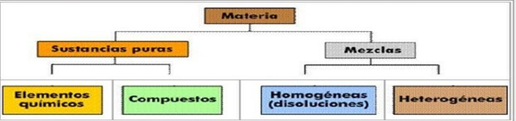

I.- Según el escrito anterior y el esquema contesta las siguientes preguntas :
1.-Indica la diferencia que existe entre una mezcla y una sustancia pura
2.-Completa:
a)____________ es un sistema material a partir del cual es posible obtener dos o mas sustancias diferentes por procesos físicos.
b)___________ es aquella que no puede dar lugar a sustancias diferentes por procesos físicos .

3.-Clasifica en mezclas o en sustancias puras las siguientes sustancias encontradas en la cocina .
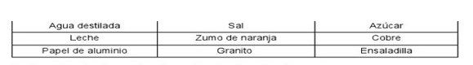

4.-Completa el siguiente esquema
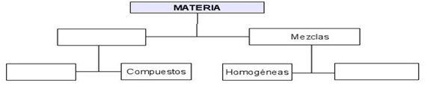

5.-¿Cuándo se dice que es una mezcla homogénea y heterogénea?

6.-Identifica si es mezcla heterogénea o homogénea. Utiliza (MO) para la homogénea y (ME) para la heterogénea:
- agua y talco.
- agua y aceite
- agua y café
- agua y azúcar
- gelatina
- gelatina con frutas

7.-Qué método de separación utilizamos para separa cada una de las siguientes mezclas:
- Agua y azúcar
- Vinagre y alcohol
- arena y agua
- sal y agua

Opcional
Realiza tu propio Experimento sobre lo que entendiste sobre Mezclas en casa es decir en la vida cotidiana, dando una pequeña explicación, puedes grabarlo que no dure más 5 minutos enviarlo al wasap del profesor. (Recordar que puede ser con cualquier cosa que tenga en casa agua , tierra , sal , azúcar , etc)

